Projektas



PANEVĖŽIO RAJONO SAVIVALDYBĖS TARYBA

SPRENDIMAS
DĖL PRITARIMO PANEVĖŽIO MIESTO IR RAJONO SAVIVALDYBIŲ BENDRADARBIAVIMO SUTARTIES PROJEKTUI

2023 m. rugpjūčio 29 d. Nr. T-
Panevėžys

Vadovaudamasi Lietuvos Respublikos vietos savivaldos įstatymo 6 straipsnio 23 ir 38 punktais, 15 straipsnio 4 dalimi, 27 straipsnio 2 dalies 18 punktu, 33 straipsnio 3 dalies 5 punktu, Lietuvos Respublikos ekonomikos ir inovacijų ministro 2022–2030 metų plėtros programos valdytojos Lietuvos Respublikos ekonomikos ir inovacijų ministerijos ekonomikos transformacijos ir konkurencingumo plėtros programos pažangos priemonės Nr. 05-001-01-06-03 „Gerinti konkurencinę investicijų pritraukimo aplinką“ aprašu, patvirtintu Lietuvos Respublikos ekonomikos ir inovacijų ministro 2022 m. liepos 25 d. įsakymu Nr. 4-886 „Dėl 2022–2030 metų plėtros programos valdytojos Lietuvos Respublikos ekonomikos ir inovacijų ministerijos ekonomikos transformacijos ir konkurencingumo plėtros programos pažangos priemonės Nr. 05-001-01-06-03 „Gerinti konkurencinę investicijų pritraukimo aplinką“ aprašo patvirtinimo“, ir Panevėžio rajono savivaldybės vardu sudaromų sutarčių pasirašymo tvarkos aprašo, patvirtinto Panevėžio rajono savivaldybės tarybos 2008 m. spalio 16 d. sprendimu Nr. T-207 „Dėl Panevėžio rajono savivaldybės vardu sudaromų sutarčių pasirašymo tvarkos aprašo patvirtinimo“, 3.4 papunkčiu ir 5 punktu, Savivaldybės taryba nusprendžia:
1. Pritarti Panevėžio miesto ir rajono savivaldybių bendradarbiavimo sutarties dėl teritorijos, skirtos naujoms investicijoms pritraukti, vystymo (toliau – Bendradarbiavimo sutartis) sudarymui (projektas pridedamas).
2. Įgalioti Savivaldybės merą pasirašyti, pakeisti, nutraukti Panevėžio miesto ir rajono savivaldybių Bendradarbiavimo sutartį.

Miglė Bražėnienė
2023-08-09

PANEVĖŽIO RAJONO SAVIVALDYBĖS ADMINISTRACIJOS
INVESTICIJŲ IR UŽSIENIO RYŠIŲ SKYRIUS

Panevėžio rajono savivaldybės tarybai

SAVIVALDYBĖS TARYBOS SPRENDIMO „DĖL PRITARIMO PANEVĖŽIO MIESTO IR RAJONO SAVIVALDYBIŲ BENDRADARBIAVIMO SUTARTIES PROJEKTUI“ PROJEKTO AIŠKINAMASIS RAŠTAS

2023 m. rugpjūčio 9 d.
Panevėžys

- Sprendimo projekto tikslai ir uždaviniai
Viena iš Lietuvos Respublikos vietos savivaldos įstatymu nustatytų savarankiškųjų savivaldybės funkcijų – sąlygų verslo plėtrai sudarymas ir šios veiklos skatinimas.

Atsižvelgiant į tai, kad Lietuvos Respublikos ekonomikos ir inovacijų ministerijos pažangos priemonės Nr. 05-001-01-06-03 „Gerinti konkurencinę investicijų pritraukimo aplinką“ 2 priede „Teritorijų, skirtų naujoms investicijoms pritraukti ir esamoms plėsti, vystymo iki 2030 m. planas“ nustatytas iki 100 ha teritorijos ploto poreikis Panevėžyje su rekomendacija ieškoti potencialios naujos teritorijos ir ją vystyti, Panevėžio miesto savivaldybės užsakymu 2021 m. MB „Bauland“ ir Newsec LT parengė Panevėžio pramonės teritorijų investicinį projektą (pridedamas kaip šio Savivaldybės tarybos sprendimo projekto rengimo medžiaga). Jame išnagrinėtos Panevėžio laisvosios ekonominės zonos (toliau – LEZ) steigimo galimybės, alternatyvos, nustatyti šio projekto tikslai, uždaviniai, tikslinės grupės, atlikta finansinė ir ekonominė analizė, įvertintos rizikos, sudarytas projekto vykdymo planas.
2022 m. gruodžio 15 d. Ekonomikos ir inovacijų ministerijoje įvyko susitikimas dėl naujos Panevėžio LEZ steigimo, kuriame dalyvavo šios ministerijos, VšĮ ,,lnvestuok Lietuvoje“, Panevėžio miesto ir rajono savivaldybių atstovai. Šio susitikimo metu nutarta inicijuoti naujos Panevėžio LEZ steigimą Panevėžio rajone ir reikalingų dokumentų rengimą abiejų – Panevėžio miesto ir Panevėžio rajono – savivaldybių sprendimu.
Pagrindinis šio dviejų Panevėžio regiono savivaldybių planuojamo vykdyti projekto tikslas – kuo palankesnėmis finansinėmis sąlygomis išvystyti naujoms investicijoms pritraukti skirtą teritoriją, kuriančią pridėtinę vertę Panevėžio regionui.
Panevėžio miesto teritorijoje nėra vientisos apie 100 ha dydžio pramonės plėtrai tinkamos teritorijos ir parengtas investicinis projektas teikia išvadą, kad potencialios plėtros teritorija – Panevėžio rajono savivaldybės ribose. Tinkamiausia įvardyta teritorija į vakarus nuo Panevėžio miesto, tarp Berčiūnų ir Gustonių gyvenviečių, o pagrindiniai šios teritorijos pasirinkimo argumentai – galimybė pasinaudoti kuriamos „Rail Baltica“ geležinkelio vėžės, krovinių terminalo ir papildomos inžinerinės infrastruktūros galimybėmis (1 pav.). Preliminariai apibrėžiama 98,88 ha teritorija, į kurią regia.lt duomenimis šiuo metu patenka 31 privačios žemės sklypas. Nagrinėjamoje teritorijoje Panevėžio rajono savivaldybės teritorijos bendrajame plane numatytos žemės ūkio paskirties ir komercinės veiklos teritorijos yra tinkamos pramonės plėtros vystymui.
Vykdant planuojamos apimties projektą dalyvauja daug skirtingų suinteresuotų šalių ir institucijų, nustatyta tvarka teisės akto projektas dėl LEZ steigimo yra derinamas su atsakingomis institucijomis ir visuomene, teikiamas LR Vyriausybei tvirtinti ir svarstomas LR Seime iki priėmimo. Bendradarbiaujant Panevėžio miesto ir rajono savivaldybėms kartu su Ekonomikos ir inovacijų ministerija bei projektui gavus valstybei svarbaus projekto statusą, dėl vientisos 100 ha pramonės teritorijos formavimo turėtų būti vykdomas 31 privataus žemės sklypo paėmimas (išpirkimas) visuomenės poreikiams LR Žemės įstatyme apibrėžta tvarka. Kad šis procesas vyktų sklandžiai, būtinas aiškaus teritorijos vystymo projekto koordinavimo mechanizmo suformavimas, apimantis projekto viešinimą visuomenei ir konstruktyvią diskusiją su interesuotomis šalimis.

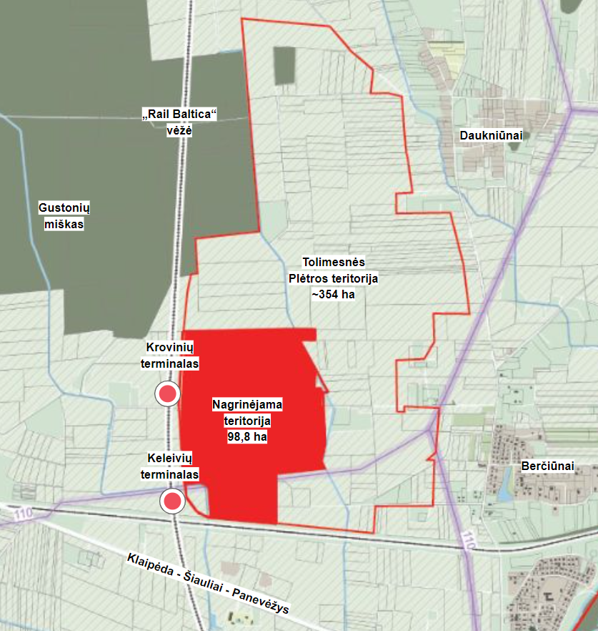

1 pav. Nagrinėjama teritorija Panevėžio LEZ steigimui (MB „Bauland“ ir Newsec LT)

Šiuo Savivaldybės tarybos sprendimu siūloma pritarti Panevėžio miesto ir rajono savivaldybių bendradarbiavimo sutarties dėl teritorijos, skirtos naujoms investicijoms pritraukti, vystymo sudarymui, ir įgalioti Savivaldybės merą pasirašyti, pakeisti ar nutraukti šią sutartį.
- Siūlomos teisinio reguliavimo nuostatos ir laukiami rezultatai
Laukiami rezultatai – sudarytos sąlygos verslo plėtrai.
- Lėšų poreikis ir šaltiniai
Papildomų lėšų poreikio nėra.
- Kiti reikalingi pagrindimai, skaičiavimai ar paaiškinimai
Antikorupcinis sprendimo projekto vertinimas nereikalingas.

Vedėja Miglė Bražėnienė

PRITARTA
Panevėžio rajono savivaldybės tarybos
2023 m. rugpjūčio 29 d. sprendimu Nr. T-

BENDRADARBIAVIMO SUTARTIS (projektas)

2023 m. ............................ d.
Panevėžys
Panevėžio miesto savivaldybė, kodas 111104115, buveinės adresas: Laisvės a. 20, 35200 Panevėžys, atstovaujama Panevėžio miesto savivaldybės mero Ryčio Mykolo Račkausko, veikiančio pagal ........................................................................................, ir
Panevėžio rajono savivaldybė, kodas 111107182, buveinės adresas: Vasario 16-osios g. 27, 35185 Panevėžys, atstovaujama Panevėžio rajono savivaldybės mero Antano Pociaus, veikiančio pagal Lietuvos Respublikos vietos savivaldos įstatymo 27 straipsnio 2 dalies 18 punktą, toliau kartu vadinamos Šalimis, o kiekviena atskirai – Šalimi, sudarė šią bendradarbiavimo sutartį (toliau – Sutartis) ir susitarė dėl žemiau išvardytų sąlygų.

Šalys, atsižvelgdamos į tai, kad:

- Lietuvos Respublikos Vyriausybė 2022 m. kovo 16 d. nutarimu Nr. 247 „Dėl 2022–2030 metų plėtros programos valdytojos Lietuvos Respublikos ekonomikos ir inovacijų ministerijos ekonomikos transformacijos ir konkurencingumo plėtros programos patvirtinimo“ patvirtino 2022–2030 metų plėtros programos valdytojos Lietuvos Respublikos ekonomikos ir inovacijų ministerijos ekonomikos transformacijos ir konkurencingumo plėtros programą. Šią programą sudaro 10 pažangos priemonių, viena iš jų – Pažangos priemonė Nr. 05-001-01-06-03 „Gerinti konkurencinę investicijų pritraukimo aplinką“.

- 2022 m. liepos 25 d. Lietuvos Respublikos ekonomikos ir inovacijų ministerijos ekonomikos įsakymu Nr. 4-886 „Dėl 2022–2030 metų plėtros programos valdytojos Lietuvos Respublikos ekonomikos ir inovacijų ministerijos ekonomikos transformacijos ir konkurencingumo plėtros programos pažangos priemonės Nr. 05-001-01-06-03 „Gerinti konkurencinę investicijų pritraukimo aplinką“ aprašo patvirtinimo“ patvirtintas Pažangos priemonės aprašas, kurio priedas Nr. 2 „Teritorijų, skirtų naujoms investicijoms pritraukti ir esamoms plėsti, vystymo iki 2030 m. planas“ numato Panevėžio arba šalia Panevėžio teritorijos 100 ha ploto poreikį, skirtą jos vystymui.

I. sutarties OBJEKTAS

- Šalys, siekdamos pagerinti Panevėžio miesto ir Panevėžio rajono investicinę aplinką, regiono investicinį patrauklumą, sudaryti palankesnes sąlygas investicijoms pritraukti ir naujoms darbo vietoms kurti, šia Sutartimi aptaria bei siekia užtikrinti Šalių bendradarbiavimą ir kooperaciją, nukreiptą į potencialios naujos teritorijos iki 100 ha planavimą šalia „Rail Baltica“ terminalo Panevėžio rajone ir jos vystymą.

II. Šalių ĮSIPAREIGOJIMAI

- Šalys įsipareigoja viena kitai:
  - teikti pasiūlymus dėl tinkamos teritorijos planavimo šalia „Rail Baltica“ terminalo;
  - įvertinti pasirinktoje teritorijoje suplanuotus esamus žemės sklypus, tinkančius investicijoms pritraukti ir naujoms darbo vietoms kurti;
  - bendradarbiaujant rengti dokumentus pasirinktos teritorijos pagrindimui įvertinti;
  - kartu visokeriopai bendradarbiauti ir teikti viena kitai pagalbą, įskaitant visus organizacinius ir administracinius su teritorijos planavimu ir jos vystymu susijusius klausimus;
  - tinkamai ir laiku atlikti visus veiksmus, reikalingus bendrai veiklai vykdyti, rezultatams pasiekti;
  - reguliariai keistis informacija ir dokumentais, susijusiais su teritorijos planavimu ir jos vystymu;
  - dėti pastangas ieškant finansavimo šaltinių Sutarties objektui įgyvendinti;
  - bendradarbiauti rengiant, derinant ir teikiant visus dokumentus, susijusius su finansavimo gavimu;
  - dalytis gerąja patirtimi, žmogiškaisiais ištekliais, sukauptomis žiniomis ir aktualia informacija;
  - bendradarbiauti su Lietuvos Respublikos ekonomikos ir inovacijų ministerija arba kitomis valdžios institucijomis, siekiant suplanuoti ir išvystyti Sutartyje numatytą objektą.

III. ŠALIŲ ATSAKOMYBĖ

3. Šalys Sutarties įsipareigojimus grindžia geranoriškumu, abipuse pagarba ir atsakomybe už prisiimtus įsipareigojimus.
4. Šalys, vykdydamos savo įsipareigojimus, vadovaujasi Sutarties nuostatomis ir Lietuvos Respublikos teisės aktais.

IV. KONFIDENCIALUMAS

- Kiekviena Šalis įsipareigoja saugoti visą gautą dėl šios Sutarties ar su ja susijusią informaciją, nepriklausomai nuo šaltinio, iš kurio gauta ši informacija, ir išlaikyti ją konfidencialią.
- Kiekviena Šalis pagal įstatymus atsakinga už konfidencialios informacijos atskleidimą, išskyrus privalomo atskleidimo atvejus, numatytus Lietuvos Respublikos teisės aktuose.

V. KITOS SUTARTIES SĄLYGOS

- Sutartis įsigalioja jos pasirašymo dieną ir galioja iki visiško Šalių įsipareigojimų įvykdymo.
- Visi šios Sutarties pakeitimai, papildymai ir priedai galioja, jeigu jie sudaryti raštu ir pasirašyti abiejų Šalių.
- Sutartis gali būti nutraukta raštišku Šalių susitarimu arba vienos iš Šalių iniciatyva, apie Sutarties nutraukimą įspėjus kitą Šalį ne vėliau kaip prieš 30 kalendorinių dienų.
- Nesutarimus Šalys sprendžia derybomis, o nepavykus susitarti per 30 dienų nuo derybų
pradžios – Lietuvos Respublikos įstatymų nustatyta tvarka.
- Ši Sutartis sudaryta lietuvių kalba, 1 (vienu) egzemplioriumi ir Šalių pasirašoma kvalifikuotu elektroniniu parašu.

VI. SUTARTIES ŠALIŲ REKVIZITAI IR PARAŠAI

Panevėžio miesto savivaldybė Panevėžio rajono savivaldybė

Laisvės a. 20, 35200 Panevėžys Vasario 16-osios g. 27, 35185 Panevėžys
Kodas 111104115 Kodas 111107182
Tel. +370 45 50 13 60 Tel. +370 45 58 29 46
El. paštas savivaldybe@panevezys.lt El. paštas savivaldybe@panrs.lt

Panevėžio miesto savivaldybės meras Panevėžio rajono savivaldybės meras
Rytis Mykolas Račkauskas Antanas Pocius

